1. 大屏展示

需了解其他项目使用用例

* 1. 应补充展示内容
     1. 当前库房一温度值
        1. 24小时稳定度（标准差值的显示）
           1. 绿-24小时内文物保存环境温度值非常稳定
           2. 黄-良好
           3. 橙-轻度
           4. 红-重度
     2. 当前库房一湿度值
        1. 24小时稳定度(标准差值的显示）
           1. 绿-24小时内文物保存环境温度值非常稳定
           2. 黄-良好
           3. 橙-轻度
           4. 红-重度
     3. 当前库房一有害气体值列表
        1. 包含12项有害气体当前值和日均浓度限值展示
        2. 24小时洁净度
           1. 绿-24小时内文物保存环境非常洁净
           2. 黄-良好
           3. 橙-轻度
           4. 红-重度

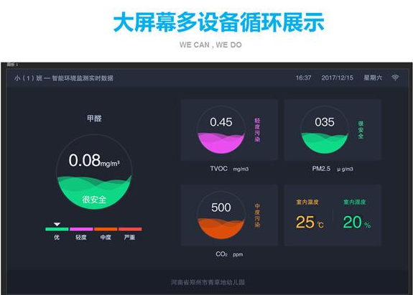

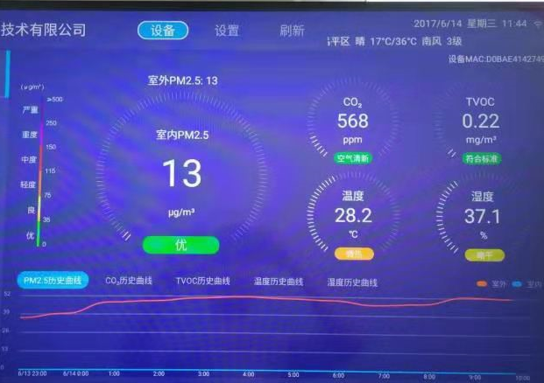

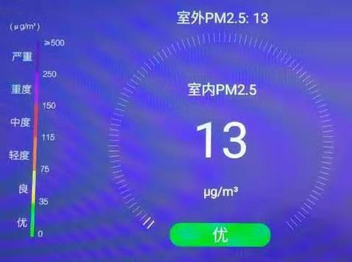

* + 1. 当前库房二温度值
       1. 24小时稳定度
          1. 绿-24小时内文物保存环境温度值非常稳定
          2. 黄-良好
          3. 橙-轻度
          4. 红-重度
    2. 当前库房二湿度值
       1. 24小时稳定度
          1. 绿-24小时内文物保存环境温度值非常稳定
          2. 黄-良好
          3. 橙-轻度
          4. 红-重度
    3. 当前库房二有害气体值列表
       1. 包含12项有害气体当前值和日均浓度限值展示
       2. 24小时洁净度
          1. 绿-24小时内文物保存环境非常洁净
          2. 黄-良好
          3. 橙-轻度
          4. 红-重度
    4. 库房一温湿度曲线
       1. 功能与
    5. 库房二温湿度曲线
    6. 库房一、二3D模型轮动图
    7. 告警信息
       1. 显示隶属于哪个库房
       2. 显示是否已经处理

1. 左侧树状图导航栏
   1. 海口市博物馆首页/定安县博物馆首页
      1. 环境监测中心
         1. 库房一
         2. 库房二
      2. 设备调控中心
         1. 库房一
         2. 库房二
      3. 数据统计分析

二级页面名称可计划设计

* + - 1. 环境监测数据曲线
      2. 设备监测数据曲线
      3. 环境与设备
      4. 数据筛选查找列表
    1. 告警中心

二级页面待根据展示功能设计

* + 1. 资产登记

二级页面待根据展示功能设计

* + 1. 系统管理

即用户权限，二级页面名称待根据展示功能设计

1. 首页

需了解其他项目使用用例

* 1. 近期环境曲线图保留
     1. 筛选功能完善
  2. 上面一排是什么，可能删除几项
  3. 监测到的17项值在两个库房
  4. 3个设备设备当前状态和值在两个库房
  5. 告警信息
  6. 首页当前存在的问题
     1. 1）告警总数、监控项异常项、正常性等数据均为0
     2. 2）左下红框设备异常项，需要标注具体哪个设备异常
     3. 3）近期数据曲线图无数据
     4. 4）最新告警信息中时间一栏，格式问题
     5. 5）故障总数跟圆形图标里的异常项对应不起来
     6. 6）机房健康度改成文物库房环境稳定度和洁净度
     7. 7）不知如何返回下图界面，应增加首页按钮
     8. 8）最新告警信息定安馆有时候有数据有时候无数据，海口馆没有数据
  7. 定安馆问题

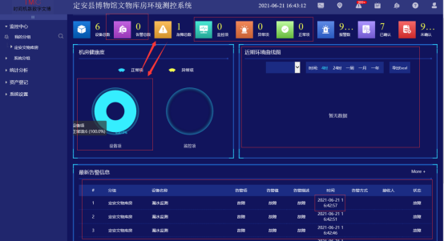

* 1. 海口馆问题

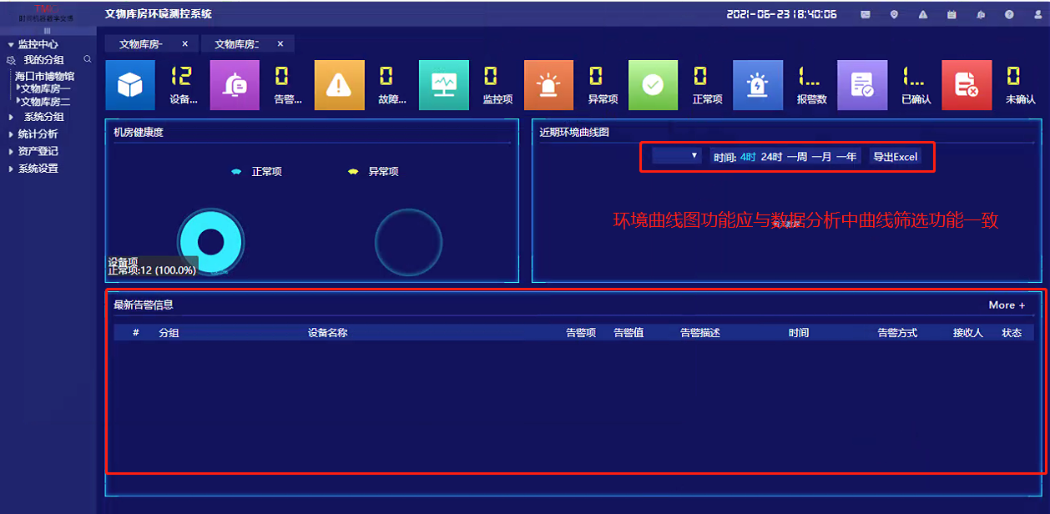

1. 环境监测中心
   1. 库房一（参与下拉列表中）

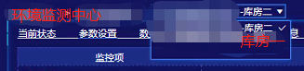

3D界面的展示和功能设置待界面图形作出后再作规划

* + 1. 页面1：当前状态**将当前值以图形图标显示**
       1. 仪表盘或者度量计形式或其他更直观的展示表现形式（17项监测值及稳定度值和洁净度值）

洁净度值的计算：空气指标在限值内为0，当前值超过限值+1，日均值超过限值+2，第2天每天累加，当第3天日均值在限值以下清空至0

* + - * 1. **给出轻度和重度值的判断范围**
      1. 带有警示图标及限值显示（文字显示及仪表盘显示）
      2. 注释标语
      3. 环境温湿度稳定性的图形表示（涉及标准差，标准差越小越稳定）
    1. 页面2：参数设置
       1. 将17项指标值合并为一个表格，按库房划分下拉列表
       2. 表头监控项后加入一列隶属设备：库房一传感器1（1.5米）、库房一传感器2（2米）、库房二传感器1（1.5米）、库房二传感器2（2米）

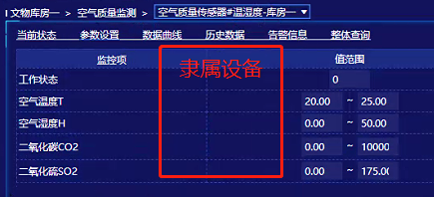

* + 1. 页面3：数据曲线
       1. 整合17项监测值的数据曲线，不涉及设备连接状态
       2. 红框种的文字，图表颜色标识的圆圈顺序需要一致

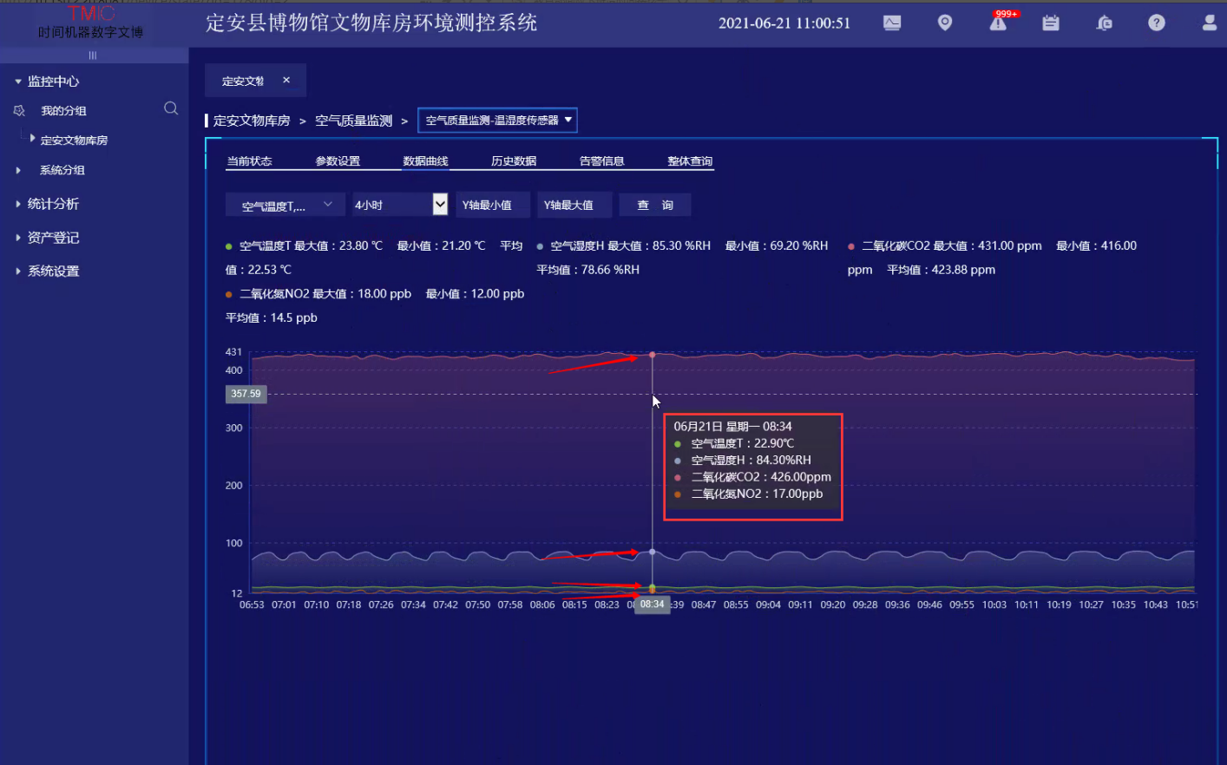

* + - 1. 指标下拉列表中默认显示一个项目

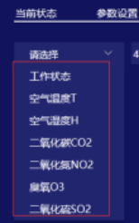

* + - 1. 点击此按钮无反应，需要点击此按钮也能弹出时间选择框



* + - 1. 如图所示，所有翻页按钮，需要有直接跳到最后一页，跳转到指定页的功能

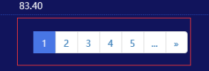

* + - 1. 文字排版问题

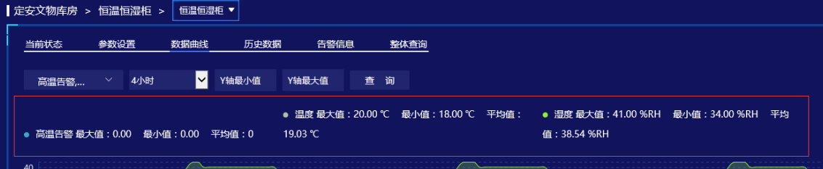

* + 1. 页面4：历史数据
    2. 页面5：环境告警信息

这里的告警只对环境值超标进行表示，不涉及设备连接状态问题的告警

* + 1. 页面6：整体查询（对17项环境值的整体查询，不涉及设备）
    2. 指标数值包含如下

环境监测中心中所有数据内容的处理都是针对这17项

* + - 1. 温度 T
      2. 湿度H
      3. 空调检测温度
      4. 空调检测湿度
      5. 除湿机检测湿度
      6. 臭氧O3
      7. 二氧化碳CO2
      8. 二氧化氮NO2
      9. 二氧化硫SO2
      10. TVOC
      11. PM2.5
      12. PM10
      13. 一氧化碳CO
      14. 甲醛CH2O
      15. 氨气NH3
      16. 光照LX
      17. 紫外线
  1. 库房二

3D界面的展示和功能设置待界面图形作出后再作规划，目前3D界面对于设备位置的体现和数值表示不是很明晰
​库房二功能同库房一

* + 1. 页面1：**当前值图标显示**
       1. 仪表盘或者度量计形式或其他更直观的展示表现形式（14项监测值）
       2. 带有警示图标及限值显示（文字显示及仪表盘显示）
       3. 注释标语
       4. 环境温湿度稳定性的图形表示（涉及标准差，标准差越小越稳定）
    2. 页面2：参数设置
       1. 将17项指标值合并为一个表格，按库房划分下拉列表
       2. 表头监控项后加入一列隶属设备：库房一传感器1（1.5米）、库房一传感器2（2米）、库房二传感器1（1.5米）、库房二传感器2（2米）



* + 1. 页面3：数据曲线
       1. 整合17项监测值的数据曲线，不涉及设备连接状态
    2. 页面4：历史数据
    3. 页面5：环境告警信息

这里的告警只对环境值超标进行表示，不涉及设备连接状态问题的告警

* + 1. 页面6：整体查询（对17项环境值的整体查询，不涉及设备）
    2. 指标数值包含如下

环境监测中心中所有数据内容的处理都是针对这17项

* + - 1. 温度 T
      2. 湿度H
      3. 空调检测温度
      4. 空调检测湿度
      5. 除湿机检测湿度
      6. 臭氧O3
      7. 二氧化碳CO2
      8. 二氧化氮NO2
      9. 二氧化硫SO2
      10. TVOC
      11. PM2.5
      12. PM10
      13. 一氧化碳CO
      14. 甲醛CH2O
      15. 氨气NH3
      16. 光照LX
      17. 紫外线

1. 设备调控中心
   1. 库房一
      1. 恒温恒湿精密空调
         1. 监测设备（当前状态）
            1. 工作状态：正常/告警

以图形图标展示

当前设定温度

当前环境温度

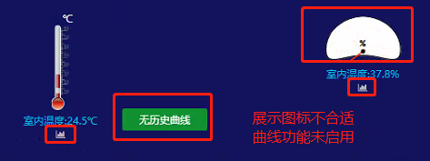

当前设定湿度

当前环境湿度

设备历史状态记录

* + - * 1. 空调状态
        2. 风机
        3. 制冷
        4. 制热
        5. 加湿器
        6. 除湿机
        7. 高压报警
        8. 低压报警
        9. 高湿报警
        10. 低温报警
        11. 高湿报警
        12. 低湿报警
      1. **增加页面：**调控设备
         1. 开机
         2. 关机
         3. **写入设置温度（同时显示当前设定温度）**
         4. **写入设定湿度（同时显示当前设定湿度）**
         5. 例如：

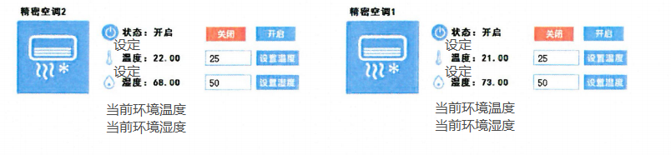

* + - 1. 参数设置
      2. 数据曲线
      3. 历史数据
      4. 告警信息
         1. 查询
         2. 导出
      5. 整体查询
      6. 定安空调一直有故障，无故障原因

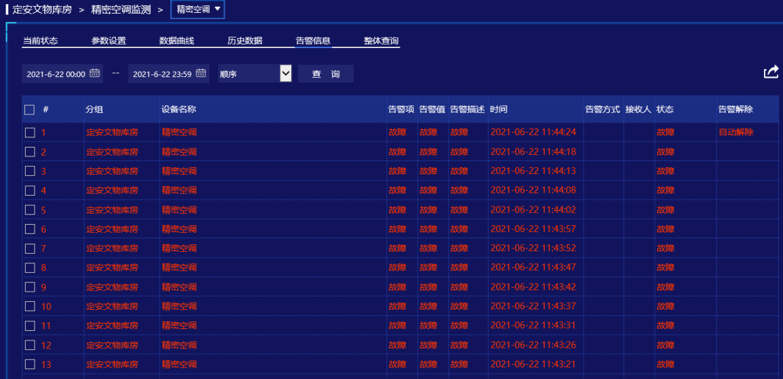

* + - * 1. 空调数值不准确，最高温度6494.1度，最高湿度648%（是否是故障时候的值，如何解决）
        2. 需实现空调与系统联动功能，当库房温度超过最高值时自动启动空调进行制冷
        3. 需要添加控制空调开关功能，调控温度功能
    1. 除湿机
       1. 当前页面问题

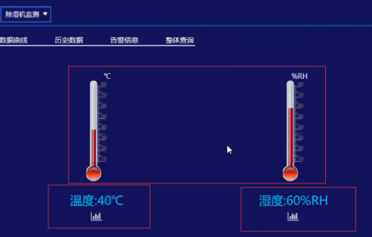

* + - * 1. 1）此处应该为“设定湿度”，“当前湿度”
        2. 2）温度计图标需要修改
        3. 3）需要有除湿机调控功能，控制开关，控制设置除湿模式，控制设定湿度
      1. 设备状态：正常/告警：告警内容：连接断开/断电/设备未开启
         1. 当前设定湿度
         2. 当前环境湿度
         3. 当前风管温度
         4. 设备历史状态纪录
      2. **写入设置湿度（同时显示当前设定湿度）**

与当前状态同意界面即可，但设置输入框和文字还是要醒目一些

* + - 1. 告警记录
         1. 查询
         2. 导出
    1. 恒温恒湿储藏柜
       1. **两个柜子数值并列泳道展现**
          1. 当前柜内温度
          2. 当前柜内湿度
          3. **写入设置湿度**
          4. **写入设置温度**
          5. 高温报警

当前状态：正常/告警

告警记录

查询

导出

* + - * 1. 高湿报警

当前状态：正常/告警

告警记录

查询

导出

* + 1. 空气质量传感器
       1. 监测设备（当前状态）
    2. 区域漏水
       1. 定安区域漏水一直有故障

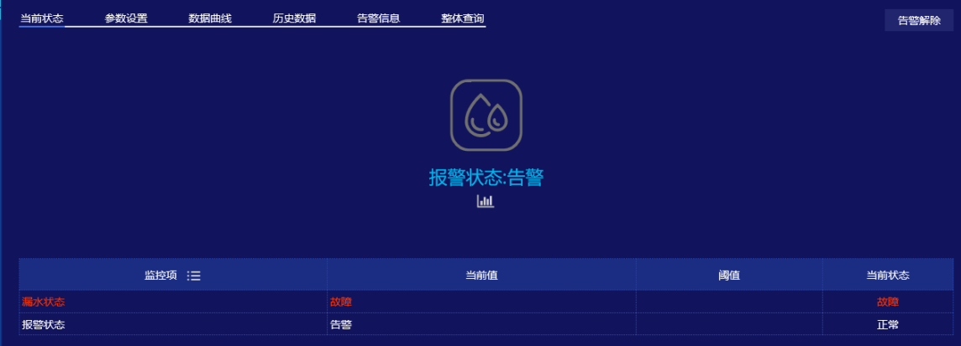

* + 1. 短信报警模块
    2. 声光报警器
  1. 库房二功能同库房一（少一个恒温恒湿 储藏柜）

1. 数据统计分析
   1. 环境与设备曲线展示

曲线指标颜色应固定为与背景反差较大的颜色不要总是变

* + 1. 多选指标
       1. 14项环境监测数据
       2. 设备运行/非运行状态的曲线表示

运行状态的值不一定为1，当其他对比数值比较大时也有可能是平均值的120%或者运行时以颜色区间显示

* + - * 1. 空调风机运行
        2. 空调制冷运行
        3. 空调制热运行
        4. 空调除湿运行
        5. 空调检测环境温度
        6. 空调检测环境湿度
        7. 除湿机设定湿度
        8. 除湿机检测环境湿度
    1. 日期时间区间选择
       1. 即当前自定义选择时间功能
    2. 时间节点的下拉列表

在前一自定义选择时间范围内，计算每一小时的平均值、最大值、最小值连成曲线，标准差、方差展示在坐标轴图上

* + - 1. 小时
      2. 12小时
      3. 日
      4. 周
      5. 月
      6. 季
      7. 年
    1. 计算值的下拉列表
       1. 平均值
       2. 最大值
       3. 最小值
       4. 标准差（可参考EXCEL)
       5. 总标准差（可参考EXCEL)
       6. 方差（可参考EXCEL)
       7. 总体方差（可参考EXCEL)
  1. 环境与设备筛选数据列表，支持搜索及导出功能，其他内容同曲线展示

1. 告警中心
   1. 软件告警弹窗功能的设置
   2. 短信报警功能的设置
   3. 声光报警功能的设置
   4. 历史告警
      1. 空气质量告警
         1. 当前指标超过限值—
      2. 设备告警
      3. 告警内容
      4. 告警级别
      5. 告警开始和结束时间
      6. 告警持续时间
      7. 过期数据维护
         1. 将过期数据删除
         2. 或者提供移动到其他数据库或者数据表
      8. 数据保护
         1. 体现软件对数据库的存储和访问采取了有效的安全措施
         2. 防止发生数据被破坏、窃取等事故
         3. 体现安全级别控制健全
         4. 防止数据截取
         5. 有效审计用户操作，便于追查事故原因。（体现用户操作记录，系统操作日志）
2. 资产登记
   1. 库房一
   2. 库房二
   3. 所有资产
   4. 资产编辑
3. 管理中心
   1. 用户权限划分应由管理员可以选择勾选定制
4. 前序遗留问题
   1. 1.库房设备线路平面布局图未更新
   2. 2.文物库房3D图界面未出合适界面

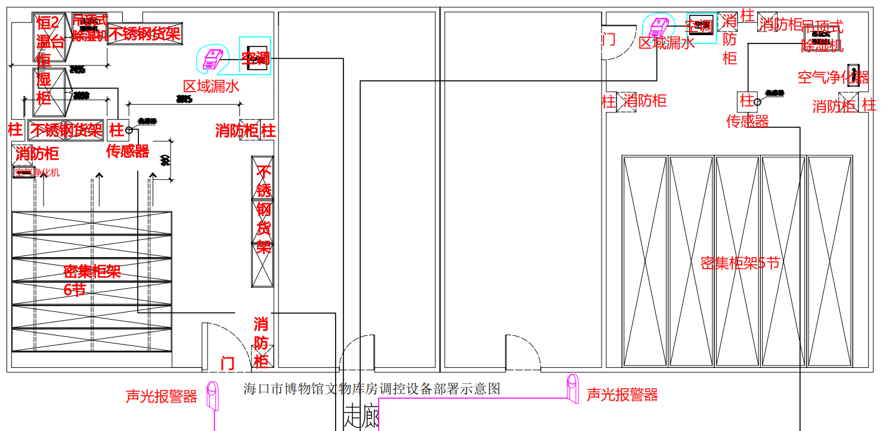

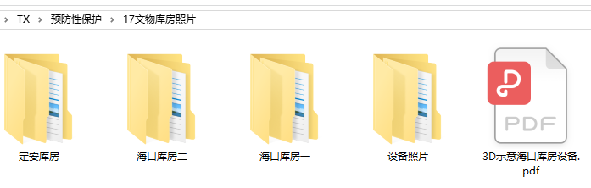

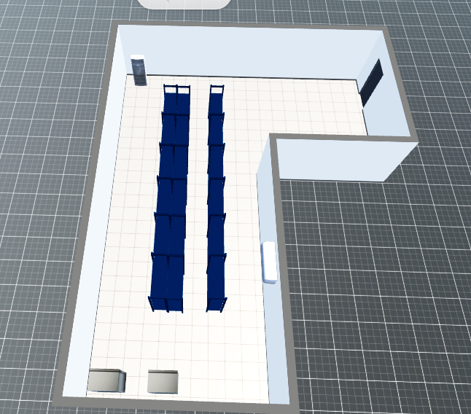

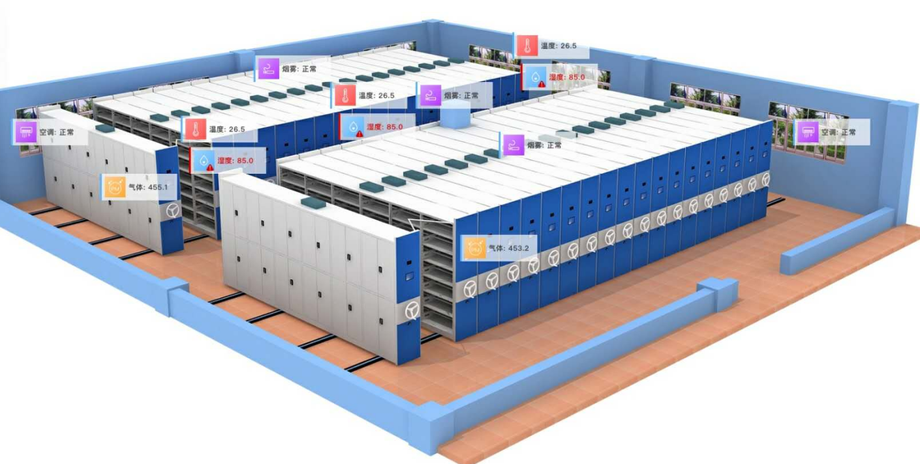

* 1. 3.空调、除湿机、恒温恒湿储藏柜的调控功能未开放
  2. 4.小数点位置不对的数据应更正为对的
  3. 5.用户手册的更新
  4. 6.定安空调检测数据总是隔一段时间就报0
  5. 7.曲线坐标轴时间倒叙
  6. 8.系统应有检查和测试工作
  7. 9..用户权限的设置定制
  8. 验收文件是不是没写完,6.30日提交全部初稿，测试计划和测试报告实施时间为6月28-7月16日三个星期三个阶段。

